CONSIGNA:

1. Lee la siguiente información con atención.
2. Consigue los materiales que se detallan a continuación.
3. Cuando te sientas inspirad@: Dibuja sobre el papel un diseño que te guste; puede ser un rostro, un paisaje, un bodegón.
4. Luego pinta con Café atendiendo los tips aquí mencionados.
5. Finalmente envíame fotografías de los trabajos que realizaste.

¡¡Que te diviertas y experimentes bastante!!

Cómo preparar pintura con café

Para hacer una pintura con café necesitas:

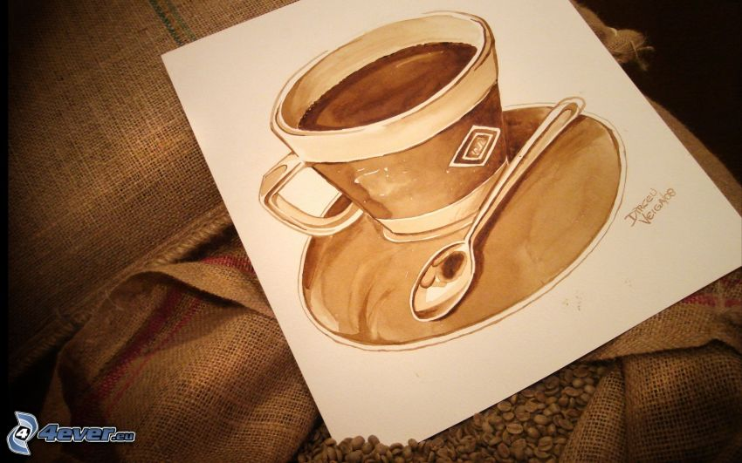

* **Café en polvo**—Los sachet son muy económicos y fáciles de adquirir.
* **Agua caliente**—Para disolver el café instantáneo no hace falta que el agua esté caliente, pero facilita el proceso.
* **Recipiente contenedor para la mezcla.** Una huevera es ideal, ya que puedes preparar varios tonos; algunos oscuros y otros más claros

El objetivo es hacer un café muy fuerte con poca agua en la mezcla: oscuro, denso, elástico, con aspecto pegajoso.

Piensa que quieres conseguir una pintura de café con las características de intensidad y profundidad  de una tinta [marrón](https://www.aboutespanol.com/significado-de-los-colores-180321). Esta mezcla te debe proporcionar los tonos más oscuros e intensos que puedas conseguir. Es más fácil empezar por el valor más oscuro y aclararlo después, que realizar el proceso a la inversa.

**¿Cómo se oscurece la pintura de café?** Añadiendo más café y reduciendo (evaporando) el agua en la mezcla si hubiese un exceso de este.

**¿Cómo se aclara la pintura de café?** Añadiendo más agua a la pintura de café.

* Con el café se dibujan y se pintan obras monocromáticas marrones. Se juega con la luminosidad y oscuridad del tono marrón; incluso se puede dejar algunas partes en blanco generando la sensación de luz y brillo.
* Secado: Es conveniente trabajar en capas; dejar secar un rato la pintura para luego retomarla y avanzar.
* También hay que advertir que la pintura de café, al igual que ocurre con la acuarela, se vuelve bastante más clara cuando se seca, y cuanto más oscuro es su tono, más brillante será su superficie.
* Perdurabilidad: Como ocurre con el resto de medios pictóricos, hay que evitar la exposición directa de la pintura ya finalizada a la luz del sol para que no se deteriore el color.

**Materiales para Pintar:**

**Una hoja que pueda absorber mucha cantidad de agua sin deformarse.**

**Pinceles finos y gruesos.**

**Una huevera**

**1 sachet de Café en polvo.**

**Agua**

**Un trapito para secar el pincel.**

